1. CAD处理
   1. 所有的基站都放入“-人员定位”图层，包括基站名称的文本
   2. 分离楼层

不同楼层的元素要分离到不同的文件中

* 1. 设置坐标轴为世界坐标
     1. 先把坐标轴放到楼层左下角

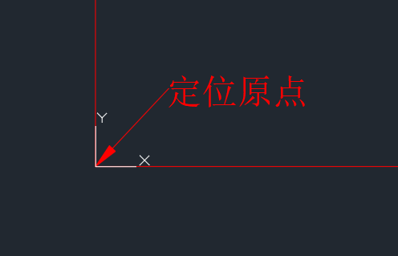

* + 1. 在设置坐标轴为世界坐标

右键单击坐标轴，点击“世界”

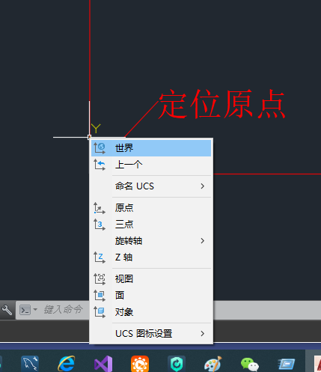

总之下面指令的第一步设置zeroPoint，不能点在坐标轴图标上。

1. 加载插件
2. 使用命令“Anchors”
   1. 选择原点zeroPoint